Сучасні проблеми архітектури та містобудування . Випуск 26. 2011
341
УДК 725.8 А. В . Петровська
студ. 6 к. архіт. фак. КНУБА
С . Б. Зиміна кандидат архітектури доцент каф. основ архітектури і АП КНУБА
ДЕЯКІ ПРОБЛЕМИ РЕКОНСТРУКЦІЇ КІНОТЕАТРУ ©РОСІЯ»
В М. ВІННИЦЯ
Анотація: в статті надаються факти з історії виникнення та розвитку міста Вінниці , розглядаються деякі проблеми , що виникають в процесі реконструкції кінотеатру ©Росія» , запропоновані варіанти архітектурного об’єму кінотеатру після реконструкції .
Ключові слова : кінотеатр ©Росія» , м . Вінниця , проблеми реконструкції.
Започаткування літопису Вінниці з 1 3 63 року пов’язане з намаганням Великого Литовського князівства утвердити своє володарювання на Поділлі . Історія міста невід’ємна від історії українського народу , який упродовж усього життя боровся за право бути володарем своєї землі . Нелегко жилося нашим предкам під час міжусобних війн у Литовському князівстві : 3 0 спустошливих нападів татар зазнала Вінниця з 1 400 до 1 5 69 року . Але й за цих важких умов місто розвивалось як економічний і культурний осередок. Найдавніша згадка про вінничанина , студента Краківського університету відома з 1 469 року , а про першого ремісника - з 1 5 08 року. У 1 545 році у Вінниці налічувалось 273 будинки , через сім років - 429. Зі спорудженням у 1 5 5 8 році нової фортеці на острові Кемпа виникло ©Нове місто» на правому березі Південного Бугу і продовжувало розвиватись ©Старе місто» на лівому .
За Люблінською унією Вінниця входила до складу Польщі і з 1 59 8 року була центром Брацлавського воєводства. Про її відчутну роль у господарському житті краю засвідчують надані у 1 5 80, 1 5 93 і у 1 634 роках привілеї безмитної торгівлі на всій території польсько-литовської держави і утвердження Магдебурзького права у 1 640 році .
Важливі процеси у ті роки протікали у духовному житті її мешканців . Католики у 1 6 1 7 та 1 624 р .р . завершили будівництво двох монастирів , у 1 642 р . відкрили єзуїтський колегіум . Серед православних віруючих наростала популярність вінницького братства Кузьми й Дем’яна , яке з останньої чверті XVI століття утримувало українську братську школу. Завдяки зусиллям відомого діяча культури Петра Могили та брацлавського підсудка Михайла Кропивницького у 1 632 році відкрито православний колегіум . Визначальною подією цього століття в історії міста був розгром польського війська у березні

342
Сучасні проблеми архітектури та містобудування . Випуск 26. 2011
1 6 5 1 року козацькими полками під проводом славетного Івана Богуна . У 1 6 4 З та 1 6 5 З р . р . Вінницю відвідував Богдан Хмельницький .
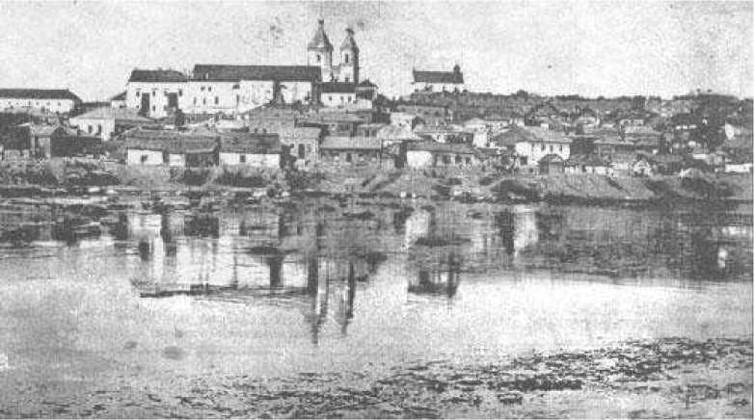
Вінниця, панорама міста. Фото початку XX cm.
Важливим стимулом подальшого розвитку міста стало будівництво Києво- Балтської залізниці та відкриття залізничного сполучення Козятин - Здолбунів , завдяки чому відкрились можливості безпосередніх зв’язків з Києвом , Одесою , Москвою , Петербургом, а також Польщею . За останні 40 років XIX століття Вінниця зросла майже у три з половиною рази . їй належало перше місце в Подільській губернії за розміром товарообігу. Відчутно змінювалось місто на початку XX століття . У 1 9 1 1 році побудовано першу чергу водогону , встановлено електроосвітлення . У 1 9 1 2 році відкрито трамвайне сполучення Замостя з центром міста , завершено будівництво суперфосфатного заводу . З 1 9 1 4 року Вінниця стає адміністративним центром Подільської губернії .
Зараз місто розподілено на три адміністративні райони : Замостянський, Ленінський та Староміський . Першотравнева, одна з найдавніших вулиць Вінниці , до XVIII століття вулиця називалася Довгою , пізніше стала Капуцинською (або Дорогою капуцинів) . З новою назвою Торгова вона простягнула до 1 9 1 0 року - до З 0 0 -річчя святкування дому Романових її охрестили Романівською . Нинішню назву вулиця отримала в 1 92 1 р . на честь свята всіх пролетарів .
Новий, правобережний, осередок Вінниці мав два, так би мовити, епіцентри — відповідно двом домінуючим тут громадам . Першим епіцентром була ринкова площа . Вона знаходилася на схилі пагорбу — від споруди , де розташовувався кінотеатр ' ' Росія ' ' , до вул . Першотравневої . Навколо цієї площі і склався поступово вінницький " штетл " — єврейське містечко , яке в народі називали Єрусалимкою . Другий епіцентр з 'явився на південній частині того ж самого пагорбу, який, до речі, тоді не було перерізано нинішньою головною

Сучасні проблеми архітектури та містобудування . Випуск 26. 2011
343
вулицею міста (її проклали лише в 1 830-х роках , а в 1 960-х дещо змінили напрямок її узвозу, що йшов вже від нового трамвайно-тролейбусного мосту) .
У Вінниці , щоб потрапити з Першотравневої (центр міста) на П'ятничани , ви обов 'язково рухатиметеся по вулиці Івана Богуна . І зараз, на превеликий жаль , зараз мало хто пам'ятає , чим же дорога Вінниччині ця людина. Адже на початку визвольної війни , саме цього козака гетьман призначив полковником Вінницького полку, який повинен був охороняти західні межі Вінниччини . Полк Богуна взяв на себе перший удар польських військ і затримав їх на шляху в Україну. Шляхтичі втратили дуже багато чоловік . Саме ця битва уперше прославила Івана Богуна, який виявив себе як мужній воїн , що бився в перших рядах, і розумний полководець .
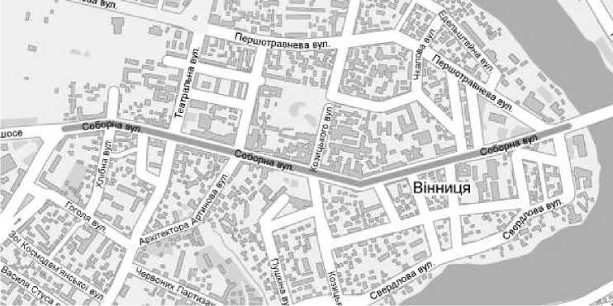
Схема генплану центральної частини міста.
Таким чином , на даній ділянці було б доцільно спроектувати музей козацтва ім . Івана Богуна, так як саме в цьому місті розгорталися бурхливі події сімнадцятого століття . З початку вулиць Першотравневої та Соборної відкривається чудова панорама міста. Великі потоки людей рухаються на даному перехресті , тому кіноконцертний комплекс неодмінно буде привертати увагу населення та туристів , адже він знаходиться в історичному та, водночас , сучасному центрі міста. Рельєф ділянки також сприятиме вигідному, з архітектурної точки зору, сприйняттю . А також дасть можливість вирішити планування в декількох рівнях .
На місці кінотеатру Росія років 1 00- 1 20 тому була Базарна площа . Навколо ринку тягнувся єврейський райончик під назвою Єрусалимка (до речі , євреї у Вінниці колись складали переважну більшість жителів) , тут селилися дрібні крамарі , шинкарі , чоботярі-кравці та інші ремісники . Весь цей житловий масив з безсистемно набудованих, в основному одноповерхових обідраних

344
Сучасні проблеми архітектури та містобудування . Випуск 26. 2011
будинків був , за словами сучасників , справжнім міським кошмаром і в план обов 'язкової екскурсії по місту не входив .
Більшість будинків Вінниці збудована у стилі українського бароко . Кількох років на початку XX століття Вінниці вистачило , аби перетворитися із звичайного провінційного містечка на сучасний модерновий центр . Але за сто років місто змінило свій вигляд і зараз , ми маємо зовсім іншу Вінницю - з іншими будівлями та вулицями , а відповідно - і з іншою атмосферою . З тих часів незмінний вигляд зберігся лише у міської думи , та й та, як кажуть фахівці , потребує серйозної реставрації. Більшість же споруд Радянського часу потребують реконструкції. Так, на містобудівній раді обговорювався проект реконструкції кінотеатру “Росія” у кіноконцертну залу . Одна з пропозицій — облаштування підземного простору під майданом імені Івана Богуна. На цій ділянці планується будівництво двоярусної підземної споруди . Тут можуть розташувати парковку і заклади , які будуть обслуговувати відвідувачів кіноконцертної зали .
Враховуючи цікавий рельєф території, виникає необхідність створення підземного простору практично під усім пагорбом . На першому рівні можна розташувати кафе , розважальні заклади , а на другому — паркінг. Існує можливість створення підземного музею Козацької Слави . Це — невелике підземне приміщення , під меморіалом Івану Богуну.
Підземна урбанізація у Вінниці стала необхідністю . Щоправда, в цьому контексті мова може йти лише про будівництво окремих інженерно- транспортних споруд . Це обумовлено цілою низкою причин . Насамперед — високий рівень ґрунтових вод та велика територія водного фонду (тобто значна кількість річок — Південний Буг та його притоки) . Зокрема , через високий рівень ґрунтових вод у підземному переході на залізничному вокзалі цілодобово працюють насоси , які відкачують воду.
Але підземні споруди — це окремі локальні заходи . І, на жаль , скільки- небудь масштабні підземні простори освоїти на території навіть такого невеликого міста яким є Вінниця — проблематично .
На сьогоднішній день має місце транспортна проблема. Місцева влада має намір істотно поліпшити транспортну систему обласного центру. Розробники генплану прогнозують, що в найближчих 20 років кількість автомобілів у Вінниці виросте більш ніж в півтора рази — до 243 машин на тисячу жителів . Існуюча транспортна інфраструктура населеного пункту не розрахована на подібне навантаження. Для того , щоб зменшити навантаження на вулиці , потрібно ввести однобічний рух транспорту, особливо в центральній частині міста. На центральних вулицях вже зараз виникають затори . Щоб вирішити дану проблему, проектанти пропонують чиновникам профінансувати

Сучасні проблеми архітектури та містобудування . Випуск 26. 2011
345
будівництво транспортних розв'язок на вулицях Київської, Фрунзе , Соборною , Свердлова, 1 Травня і Хмельницькому шосе . Найближчим часом буде проектуватися автодорожній тунель під перехрестям вулиць Соборна- Свердлова-Першотравнева, де і знаходиться кінотеатр ©Росія» . У майбутньому, це і проектні додаткові пішохідні переходи в декількох місцях в центральній частині міста
Ще одна причина, за якою освоєння підземель проблематичне — великі капіталовкладення , які потрібно витратити не лише на будівництво об’єктів , але й на їх експлуатацію . За попередніми підрахунками , вартість будівництва підземної транспортної розв’язки перед Центральним мостом коштуватиме майже 40 млн . грн . , а спорудження поряд пішохідного підземного переходу “потягне” ще на 8 млн . грн . Отже , проект стане можливим лише у тому випадку, коли його фінансуватимуть не тільки з міського , але й обласного та державного бюджетів . Ця тенденція “коштовності” стосується всіх підземних конструкцій .
Важливим принципом до реконструкції і удосконалення міського середовища в центі міста - є його зв 'язок з ландшафтною першоосновою , що створена рельєфом , морфологією поверхні , рослинністю , водними джерелами .
Серйозне занепокоєння викликає ряд невирішених екологічних проблем , серед яких зокрема забруднення поверхневих вод , адже об’єкт реконструкції розташований на березі р . П. Буг. Поряд з ділянкою , де передбачаються проектні роботи знаходяться промислові підприємства . У річці спостерігалися незначні перевищення вмісту органічних речовин . Згідно даних радіологічного контролю радіаційна обстановка поверхневих вод басейну річки Південний Буг благополучна, але потреба очисних споруд залишається актуальною . На більшості підприємств промислової галузі питання очистки стічних вод не вирішується . Покращенню якості поверхневих вод в значній мірі повинно сприяти упорядкування прибережних захисних смуг та водоохоронних зон водних об' єктів . Однак , через відсутність коштів виконання проектних робіт та винесення в натуру прибережних захисних смуг річок та інших водойм практично не ведеться .
Якщо розглядати міське середовище з позиції ландшафтно-архітектурної організації території, слід передбачити наявність на ділянці проектування достатньої кількості зелених насаджень для того щоб забезпечити виконання санітарно-гігієнічних якостей і не викликати дискомфортне почуття відриву від природи . Привабливість міського ландшафту можна підвищити також шляхом знищення глухих огорож і тим самим ввести ділянку у поле зорового сприйняття . Саме на цьому рівні досягається комфорт міського середовища.

346
Сучасні проблеми архітектури та містобудування . Випуск 26. 2011
Провідну роль у пізнанні світу людиною має візуальне сприйняття . Саме тому просторове середовище повинне мати високу естетичну та інформативну цінність . Тому проблеми архітектурно-художньої виразності , пошуки нових композиційних прийомів в умовах сьогодення стають усе складнішими у зв'язку з перспективами динамічного розвитку і великими можливостями в сфері будівництва. Разом із економічним зростанням у місті підвищились вимоги населення щодо якості послуг, які включають в себе і архітектурні складові : неординарне композиційне рішення, зручне планування, цікаві художні вирішення інтер ' єру та екстер ' єру .
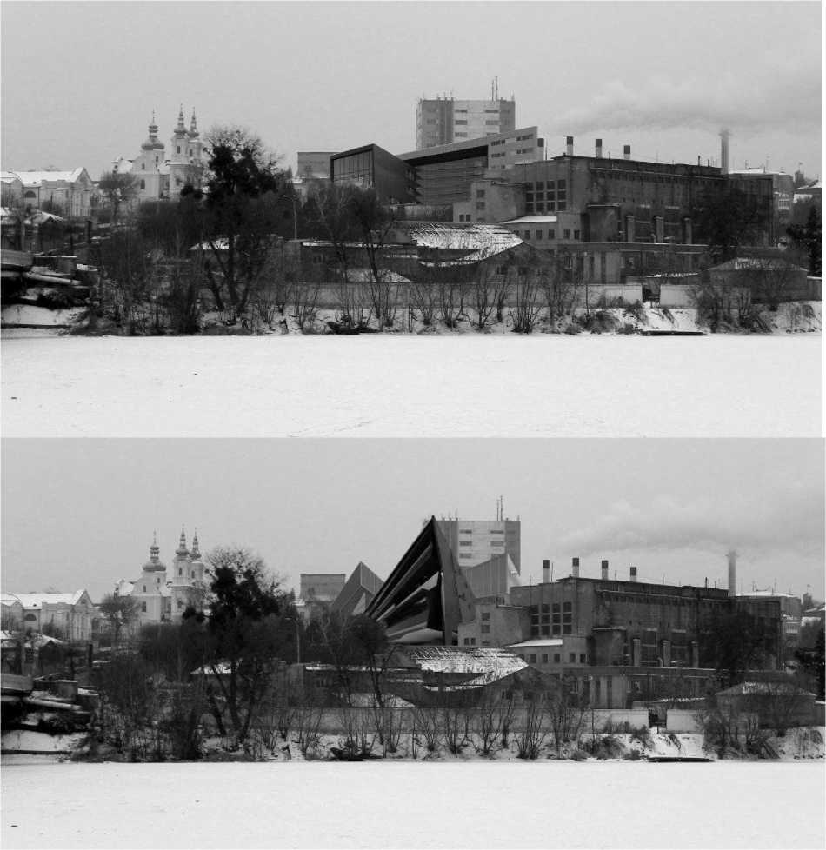
Два варіанти проектної пропозиції по реконструкції кінотеатру «Росія».
Автор: дипломниця А.В. Петровська.
Якісна реконструкція кінотеатру ©Росія» на перехресті вулиць Соборна і Першотравнева передбачає утворення нової домінантної архітектурної одиниці

Сучасні проблеми архітектури та містобудування . Випуск 26. 2011
347
в історичному центрі м . Вінниця . Композиційне вирішення споруди пов ’язане з намаганням поєднати головне , істотне, установити правильні співвідношення головного і другорядного .
Організація і дизайн ділянки і особливо вхідної зони має відповідати настрою відвідувачів як перед відвідуванням видовища, так і після його закінчення. Тому проектування вхідної групи потребує особливої уваги, акцентування, а сама архітектура будівлі має викликати урочисте почуття піднесення та високої духовності . Слід врахувати послідовність сприйняття простору в часі - поступовий розвиток простору щодо людини , що рухається в ньому - як істотну умову художньої виразності .
Реконструкція даної будівлі неодмінно привертатиме увагу усіх верств населення міста, а також стане культурним центром Вінниці . Виключенням не буде і зацікавленість туристів , адже архітектурний об’єкт такого типу може стати своєрідною візитівкою міста, а наявність такого інтересу буде економічно вигідна як місту, так і державі в цілому .
Література
- Справочник архитектора . Ю . Н . Коваленко . Киев - 1975
- Строительное проектирование . Э . Нойферт . Москва - 1991
- ДБН Г . 1 -1-93. Система стандартизації та нормування в будівництві .
Порядок визначення вартості розробки нормативних документів .
- off-top.com.ua
- ukraina.turmir.com
- vinpoisk.com
Аннотация
В статье изложены факты из истории основания и развития г . Винница, рассматриваются некоторые проблемы, возникающие в процессе реконструкции кинотеатра ©Россия» , предложены варианты архитектурного решения кинотеатра после реконструкции .
Ключевые слова . Кинотеатр ©Россия» , г . Винница , проблемы
реконструкции .
Annotation
In article the facts from history of the basis and development Vinnitsa are stated, some problems arising in the course of reconstruction of a cinema "Russia" are considered, variants of the architectural decision of a cinema after reconstruction are offered.
Keywords: Cinema "Russia", Vinnitsa, reconstruction problems.

